СОДЕРЖАНИЕ
ВВЕДЕНИЕ 1
1. ОБЗОР ПРЕДМЕТНОЙ ОБЛАСТИ 3
1.1. Распределенные системы 3
1.2. Сетевой мониторинг 5
2. ТРЕБОВАНИЯ К РЕАЛИЗАЦИИ 6
3. ОПИСАНИЕ РЕАЛИЗАЦИИ 7
3.1. Архитектура 7
4. РАЗРАБОТКА И СТАНДАРТИЗАЦИЯ ПРОГРАММНЫХ СРЕДСТВ 11

ВВЕДЕНИЕ
На сегодняшний день практически любая относительно крупная коммерческая или государственная организация имеет в своем распоряжении множество различных компьютерных узлов, которые предоставляют те или иные сервисы внутренним и/или внешним пользователям. Естественно, что любая компания заинтересована в бесперебойной работе своих машин, ведь отказ одной или нескольких из них вероятнее всего приведет к финансовым и репутационным потерям. В некоторых случаях перебои в работе системы ведут даже к более серьезным последствиям, таким как, например, угроза жизни и здоровью людей, в случае отказа систем жизнеобеспечения или коммунального обслуживания. Для своевременного устранения неполадок в работе систем, связанных с отказом их узлов, необходимо производить регулярную проверку доступности имеющихся машин и сервисов, предоставляемых ими.
Цель работы: Реализация системы мониторинга удаленных узлов и их сервисов, которая в свою очередь должна быть максимально надежной, чего можно достичь с помощью распределенной архитектуры, обладающей такими свойствами, как отказоустойчивость, прозрачность, масштабируемость[1].
Задачи:
1 – Разработка архитектуры системы мониторинга.
2 – Выбор технологий реализации.
3 – Определение основных сценариев использования.
4 – Непосредственная реализация системы.

Объектами исследования являются: распределенная система, мониторинг сетевой инфраструктуры.
Предметом исследования является отказоустойчивая система мониторинга, имеющая распределенную архитектуру.
Практическая значимость проекта состоит в потенциальной возможности использования реализованной системы мониторинга в организациях, имеющих потребность в регулярном контроле удаленных узлов и их сервисов.

ОБЗОР ПРЕДМЕТНОЙ ОБЛАСТИ

Распределенные системы
Распределенная система представляет собой совокупность компьютерных узлов, объединенных друг с другом по сети с целью выполнения определенных задач. Зачастую распределенная природа тех или иных систем не видна пользователю.
К распределенным системам предъявляются такие требования как:
- Масштабируемость: при увеличении нагрузки на систему должна быть предусмотрена возможность добавления в систему новых элементов для увеличения эффективности и/или производительности ее работы. При этом процесс масштабирования не должен нарушать текущей работы распределенной системы и, в идеале, должен проходить незаметно для пользователей. В настоящее время практически любому набирающему популярность веб-приложению или веб-сервису необходима возможность масштабирования [2].
- Отказоустойчивость: отказ в работе одного или нескольких компонентов не должен привести к сбоям в работе всей распределенной системы в целом. Это требование можно удовлетворить с помощью использования технологий кластеризации и репликации, описание которых последует ниже.
- Прозрачность: распределенная структура системы должна быть скрыта для пользователя.
- Открытость: составные части системы и их сообщение друг с другом должны соответствовать общим стандартам, принятым в разработке таких систем.
- И др.
Кластеризация - Объединение некоторого множества компьютерных узлов для выполнения определенной задачи. Как правило, узлы кластера схожи по своим функциям и взаимозаменяемы.
Существуют различные стратегии построения кластеров:
Кластеры с избыточностью (узлы кластера выполняют параллельно одинаковые действия, такая стратегия используется когда простой кластера не допускается); пассивные кластеры (некоторые узлы простаивают и включаются в работу только при отказе узла, который они дублируют); активные кластеры (каждый узел выполняет некоторую порцию работы всего кластера, когда один из узлов выходит из строя, его часть работы распределяется между оставшимися).
Репликация - поддержание данных в одинаковом состоянии на нескольких узлах системы.
Выделяются синхронная и асинхронная репликации. В первом случае изменения должны распространяться по всем узлам с данными одновременно, во втором - процесс распространения данных может занимать некоторое время.
В контексте темы распределенных систем стоит упомянуть об эвристической CAP теореме (от слов Consistency, Availability, Partition tolerance)[3], которая говорит о возможности обеспечения не более двух из трех нижеперечисленных свойств распределенной системы:
- Консистентность данных (consistency) - в каждый момент времени данные на различных узлах системы не противоречат друг другу.
- Доступность (availability) - система всегда отвечает корректно.
- Толерантность к разделению (partition tolerance) - разделение системы на отдельные части не ведет к сбоям и некорректной работе всей системы.

Сетевой мониторинг
Под сетевым мониторингом понимается наблюдение за узлами мониторируемой сети. Целями сетевого мониторинга являются выявление неисправных или медленных (в смысле задержки ответов на запросы) узлов, а также своевременное оповещение пользователя об обнаруженных неполадках.
Одна из возможных классификаций методов мониторинга вычислительных сетей(ВС) представлена на рисунке 1.1:
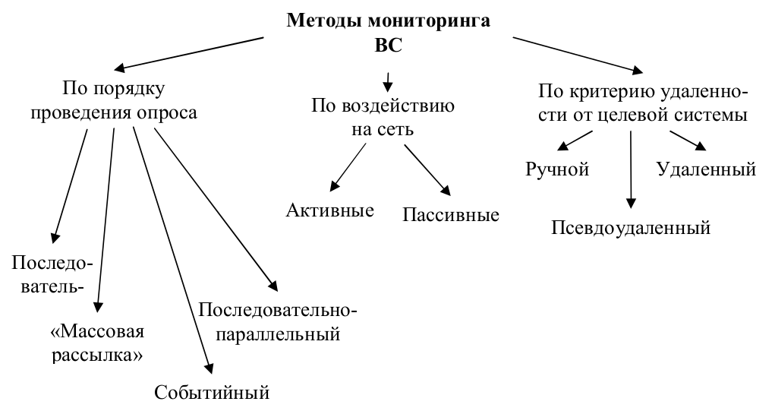
Рисунок 1.1 - Классификация методов мониторинга вычислительных сетей[4]

Как видно из рисунка выше методы мониторинга можно разделить по:
- Порядку проведения опроса
  - Последовательный - при таком методе опрос выполняется последовательно через определенные промежутки времени в одном потоке.
  - Последовательно-параллельный - параллельный опрос групп узлов, при котором узлы в каждой группе опрашиваются последовательно.
  - Метод “Массовой рассылки” - запросы отправляются всем мониторируемым узлам, формируется очередь ответов.
  - Событийный - на мониторируемых узлах установлены специальные программы (“агенты”), которые отправляют данные о состоянии узлов на сервера мониторинга.
- Воздействию на сеть:
  - Активные - опрос узлов системой мониторинга.
  - Пассивные - прослушивание трафика и его анализ.
- По удаленности от целевой системы:
  - Удаленный - с помощью взаимодействия по сети.
  - Псевдоудаленный - с использованием временных устройств для накопления информации.
  - Ручной - при помощи визуального осмотра мониторируемых узлов.
При мониторинге распределенных систем, с учетом их специфики, к системам мониторинга предъявляется требование масштабируемости [5].

ТРЕБОВАНИЯ К РЕАЛИЗАЦИИ
Определения понятий, используемых в данном разделе:

Целевой узел - узел, опрашиваемый системой мониторинга с целью получения необходимой информации о его состоянии.
Узел мониторинга - узел, входящий в кластер серверов, осуществляющих мониторинг целевых узлов.
Кластер мониторинга - кластер, состоящий из узлов мониторинга.
В рамках ВКР требуется реализовать распределенную систему мониторинга, удовлетворяющую требованиям, предъявляемым к распределенным системам в целом и, в частности, требованиям отказоустойчивости и масштабируемости (с точки зрения возможности добавления в кластер мониторинга новых узлов без прерывания работы системы).
В системе должен быть предусмотрен, помимо мониторинга целевых узлов, опрос узлов, входящих в кластер мониторинга. Иными словами, система должна следить за состоянием, входящих в нее узлов.
Необходимо реализовать активный мониторинг доступности выбранных портов на целевых узлах. Также необходимо определять по какому именно протоколу (из наиболее популярных: HTTP, SMTP, POP3, SSH, FTP) происходит взаимодействие с выбранным портом целевого узла.
В системе мониторинга должна быть предусмотрена установка интервала мониторинга целевых узлов от одной минуты, также необходима возможность опроса потенциально неограниченного числа целевых узлов и хранение информативных исторических данных.
Распределенная система мониторинга, удовлетворяющая вышеперечисленным требованиям, будет являться работоспособной в условиях взаимодействия с реальной системой, включающей в себя множество узлов, предоставляющих различные сервисы, которые общаются с клиентами по наиболее популярным протоколам, перечисленным выше.

ОПИСАНИЕ РЕАЛИЗАЦИИ

Архитектура
При разработке системы были использованы принципы, базирующиеся на т.н. трехслойной архитектуре (3-tier architecture), которая схематично изображена на рис. 3.1 и является наиболее распространенным частным случаем N-слойной архитектуры. Под слоем подразумевается некоторая часть программной реализации, нацеленная на выполнение функций определенного типа. Слой может быть представлен в виде отдельного программного модуля, но в первую очередь различие между слоями определено логически.

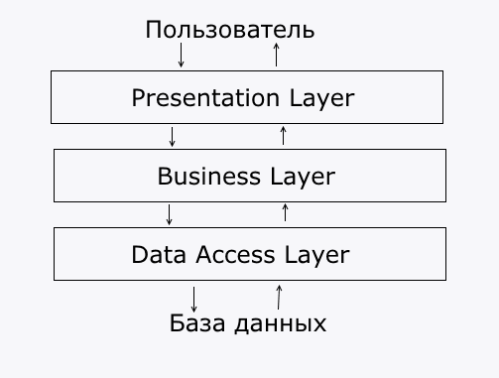
Рисунок 3.1 - трехслойная архитектура.

На рисунке изображены три слоя распределенного приложения:

- Слой представления (Presentation layer) - данный слой чаще всего представляет собой графический интерфейс в виде web-клиента или desktop-приложения и служит для непосредственного взаимодействия с пользователем.
- Слой бизнес-логики (Business Layer) - данный слой является “краеугольным камнем” всей системы, включает в себя реализацию основной логики системы, взаимодействуя как со слоем представления так и со слоем доступа к базе данных.
- Слой взаимодействия с базой данных (Data access layer) - слой, отвечающий за работу с базой данных, который предоставляет все необходимые интерфейсы и позволяет вынести взаимодействие с базой данных на более высокий (по сравнению с простыми SQL - запросами) уровень, что позволяет абстрагироваться от конкретного поставщика технологий хранения данных.

В рамках данной архитектуры слой представления не должен иметь связи с базой данных напрямую, все операции должны проходить через слой бизнес логики. Сепарация слоя представления устраняет связывание бизнес-логики системы с каким-либо конкретным клиентом, например, приложение может иметь одновременно несколько различных способов взаимодействия с пользователем, таких как через Android-приложение, web-сайт и т.д. Также преимуществом трехслойной архитектуры является масштабируемость: при повышении нагрузки на конкретный слой можно селективно масштабировать только его, не затрагивая при этом остальные слои.
Основываясь на трехслойной архитектуре можно разработать более детализированный дизайн (рис. 3.2), удовлетворяющий требованиям к распределенной отказоустойчивой системе мониторинга.

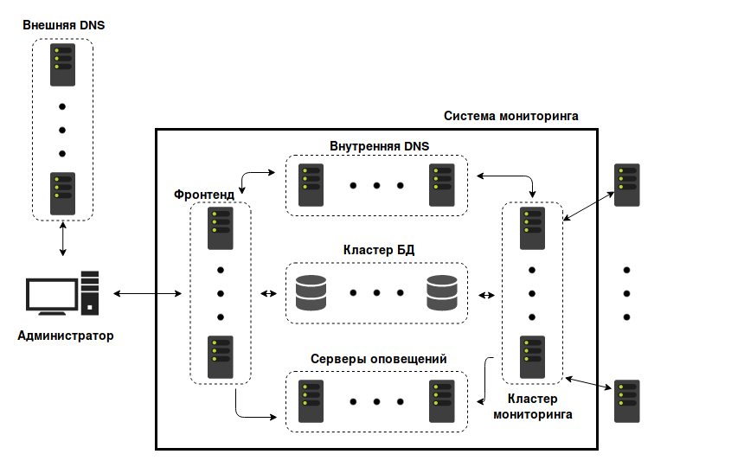
Рисунок 3.2 – архитектура распределенной отказоустойчивой системы мониторинга.
В состав архитектуры на рисунке выше входят следующие элементы:
Система мониторинга состоит из следующих компонентов:
- Фронтенд – отвечает на запросы пользователей, предоставляет интерфейс для пользователя, отвечает за донесение информации об изменении конфигурации системы до других компонентов системы. Фронтенд является слоем представления.
- Кластер мониторинга – множество узлов, производящих непосредственный мониторинг целевых узлов. Кластер получает необходимую информацию из кластера базы данных, взаимодействуя с ним через слой взаимодействия с базой данных.
- Кластер базы данных – содержит данные о конфигурации, целевых узлах и пр.
- Серверы оповещения – серверы, отвечающие за оповещение администратора о произошедших событиях путем рассылки СМС-сообщений, писем электронной почты и т.д.
- Внутренняя DNS система – отображает IP-адреса узлов входящих в систему на пространство символьных имен.

С учетом ограничений в ресурсах вышеописанная архитектура в полной мере не может быть реализована в рамках ВКР, однако, возможно реализовать упрощенный вариант архитектуры (рис. 3.3), который, в свою очередь, при наличии необходимых ресурсов, можно масштабировать до системы с архитектурой, изображенной на рис.3.2.

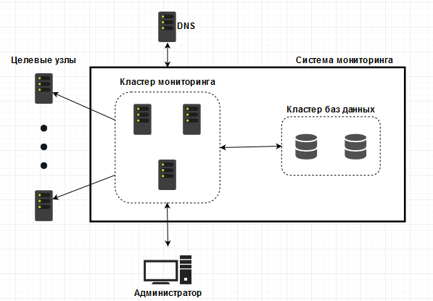 Рисунок 3.3 – Упрощенная архитектура распределенной отказоустойчивой системы мониторинга.

В распределенной системе с упрощенной архитектурой слои представления и взаимодействия с базой данных перенесены в кластер мониторинга, а функции оповещения отсутствуют. За счет того, что функции мониторинга программно практически не связаны с функциями фронтенда, логику мониторинга можно вынести в отдельный модуль, что позволит образовывать сервера, занимающиеся исключительно мониторингом целевых узлов, отделяя тем самым кластер мониторинга от фронтенда. Также в упрощенной архитектуре внутренняя и внешняя системы DNS объединены в одну.

  - Отказоустойчивость системы

Одним из основополагающих требований к распределенной системе мониторинга является отказоустойчивость. Выполнения этого требования достигнуто с помощью объединения серверов в кластеры, а также технологии репликации баз данных.

Кластер узлов мониторинга:

В реализованной системе три сервера мониторинга образуют кластер мониторинга. Каждый из серверов включает в себя слой представления и логику, отвечающую за опрос целевых узлов, а также слой взаимодействия с базой данных. Отказоустойчивость фронтенда гарантируется тем, что каждый сервер предоставляет пользователю веб-интерфейс, при взаимодействии с системой пользователь переходит на сайт с доменным именем «monsys.tavg.net2 и подключается в фронтеду одного из серверов мониторинга, то, какой именно сервер будет отвечать на запросы пользователя, определяется алгоритмом round robin DNS. Суть алгоритма round robin DNS состоит в том, что некоторому доменному имени ставится в соответствие некоторое множество IP-адресов, затем, при обращении на данное доменное имя, запрос будет направлен на первый IP-адрес из списка, при последующем обращении – на второй и т.д. по замкнутому кругу[6]. Таким образом, при выходе из строя одного или двух из трех серверов пользователь все также сможет взаимодействовать с системой через браузер. Отказоустойчивость с точки зрения мониторинга рассмотрена ниже в контексте кластера базы данных.

Кластер базы данных:

  - Программная реализация и технологии

  - Пользовательский интерфейс и тестирование системы

Пользовательский интерфейс представляет собой web-сайт по адресу
http://monsys.tavg.net:8090. В данном подразделе будет рассмотрен реальный пример сценария работы с системой, который продемонстрирует работоспособность разработки, а также даст исчерпывающее представление о пользовательском интерфейсе. Несмотря на то, что в системе заявлен интервал от 1 до 60 минут между опросами целевых узлов, при тестировании был использован интервал равный 15 секундам с целью ускорения процесса тестирования без наблюдаемой потери работоспособности системы.
При первом входе на сайт пользователю необходимо ввести имя и пароль:


Рисунок 3.3.1 – Форма входа в систему.

При вводе неверных данных пользователь увидит сообщение об ошибке:

Рисунок 3.3.2 – Ошибка при входе.

После удачного входа в систему пользователь попадает на страницу мониторинга, которая содержит в себе четыре панели, которые будут подробно описаны ниже, а также слайдер для установки чстоты мониторинга и кнопку выхода из системы в правом верхнем углу:
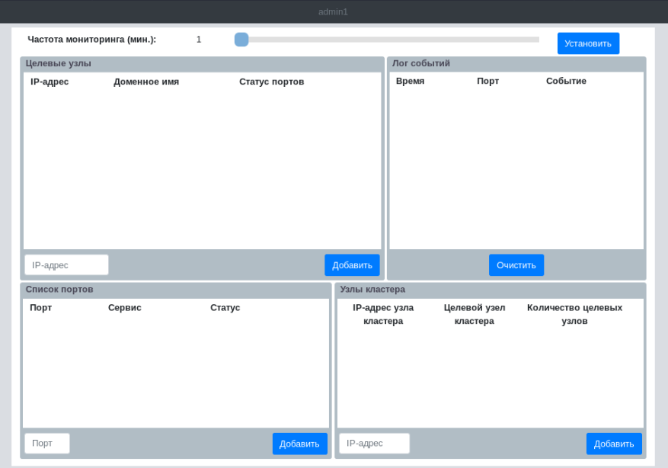
Рисунок 3.3.3 – Фрагмент экрана системы мониторинга.

Экран системы мониторинга включает в себя слайдер, который позволяет устанавливать частоту опроса целевых узлов в диапазоне от 1 минуты до 1 часа. Также экран содержит четыре панели:

- «Целевые узлы» - панель, в которой отображаются текущие целевые узлы в виде таблицы, в каждой строке которой находится информация об IP-адресе целевого узла, его доменном имени и статусе портов. Статус портов может принимать одно из трех значений и представляет собой круг красного, зеленого или желтого цвета, где красный цвет сигнализирует о том, что все порты узла недоступны, желтый говорит о том, что узел доступен, но какие-то из опрашиваемых портов недоступны, зеленый круг сигнализирует о том, что узел доступен и все его опрашиваемые порты работают также доступны. Также данная панель позволяет добавлять новые целевые узлы по IP-адресу, а также удалять узлы путем нажатия на кнопку «удалить» в строке с информацией о целевом узле.

- «Лог событий» - данная панель отображает данные о произошедших событиях: время события, порт, на котором произошло событие и описание произошедшего события, например «1998-25-05 16:00 12.34.56.78:8080 недоступен», что говорит о том, что порт 8080 данного узла перестал быть доступным в указанное время, если данный порт станет снова доступным, то об этом выведется соответствующее сообщение в таблицу. Сообщения о доступности порта выводятся при первом опросе портов, а в дальнейшем только после того, как недоступный порт вновь становится доступным. Сообщения о недоступности портов выводятся однократно только после того как доступный порт становится недоступным. Сообщения выводятся как для событий на целевых узлах, так для событий на узлах, входящих в состав кластера мониторинга. Также в панели существует возможность очистки памяти исторических данных.

- «Список портов» - данная панель отображает список портов целевого узла, выбранного путем нажатия на соответствующую строку в панели «Целевые узлы» (данная строка будет выделена более темным цветом относительно остальных). Для каждого порта выводится его номер, протокол по которому работает сервис на данном порту (один из списка: HTTP, SMTP, POP3, SSH, FTP) и статус порта, изображаемый, по аналогии с панелью «Целевые узлы» красным либо зеленым индикатором, который обозначает доступность или недоступность порта соответственно. Также панель позволяет добавлять новые порты, которые необходимо опрашивать, по их номеру и удалять порты путем нажатия соответствующей кнопки.

- «Узлы кластера» - панель, отображающая узлы кластера мониторинга и их состояние. Строка из таблицы данной панели содержит следующую информацию: IP-адрес узла кластера, который выделен зеленым или красным цветом в зависимости от его доступности; IP-адрес другого узла из кластера, за которым производится мониторинг; количество целевых узлов мониторинга (учитываются только целевые узлы, узел из кластера мониторинга в счет не идет). При добавлении в таблицу данных у каждой строки появляется кнопка «Подробности», нажав на которую, можно получить информацию об IP-адресах выбранного узла мониторинга, а также удалить выбранный узел кластера из кластера мониторинга.

Предположим, что, попав впервые на страницу системы мониторинга, пользователь попытается сразу ввести IP-адрес одной из целей мониторинга, после чего будет выведена ошибка:


Рисунок 3.3.4 – Ошибка добавления целевого узла при отсутствии узлов в кластере.

Далее пользователь добавит узел в кластер мониторинга:

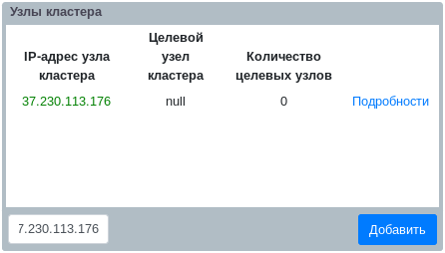
Рисунок 3.3.5 – Панель «Узлы кластера» после добавления узла в кластер мониторинга.

Теперь можно добавить целевой узел в систему, пусть это будет узел с IP-адресом 5.255.255.60, принадлежащий компании «Яндекс»:

Рисунок 3.3.6 – Фрагмент панели «Целевые узлы» после добавления одного целевого узла.
Красный индикатор сообщает о том, что ни один порт узла не работает, т.к. не выбраны порты для опроса. После добавления целевого узла он будет «закреплен» за имеющимся в кластере единственным узлом мониторинга:

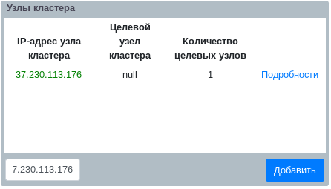
Рисунок 3.3.7 – Панель «Узлы кластера» после добавления первого целевого узла.

При нажатии на кнопку «Подробности» будет отображено всплывающее окно:
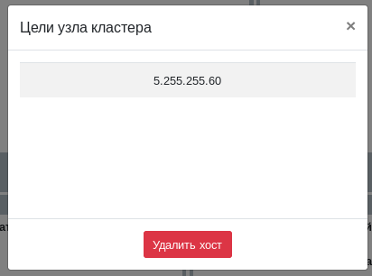
Рисунок 3.3.8 – Всплывающее окно с информацией об узле кластера мониторинга.

Далее пусть будет добавлен порт 80 для единственного имеющегося на данный момент целевого узла:


Рисунок 3.3.9 – Фрагмент панели «Список портов» после добавления порта для целевого узла.

После опроса и выявления статуса порта индикатор доступности целевого узла на панели «Целевые узлы» станет зеленым, а также в лог событий будет выведено соответствующее сообщение:

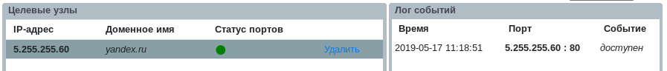
Рисунок 3.3.10 – Фрагменты панелей «Целевые узлы» и «Лог событий» после получения статуса порта.

Теперь будут рассмотрены варианты некорректного ввода при добавлении элементов на панели «Целевые узлы» и «Список портов», для панели «Узлы кластера» производится аналогичная проверка, как в панели «Целевые узлы». При попытке повторного добавления целевого узла будет выдана ошибка:


Рисунок 3.3.11 – Ошибка при повторном добавлении целевого узла.

При некорректном формате IP-адреса целевого узла будет выдана ошибка:


Рисунок 3.3.12 – Ошибка при неверном формате IP-адреса.

При повторном добавлении опрашиваемого порта для целевого узла пользователь получит следующее сообщение:


Рисунок 3.3.13 – Ошибка при повторном добавлении порта.

При недопустимом номере порта:


Рисунок 3.3.14 – Ошибка при недопустимом номере порта.

Далее будет добавлен еще один заведомо недоступный порт для демонстрации механизма отображения статуса портов в панели «Целевые узлы»:


Рисунок 3.3.15 – Фрагмент панели «Список портов» после добавления второго порта для целевого узла.

Индикатор статуса портов загорится желтым цветом:

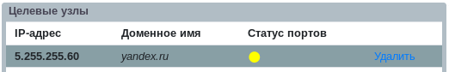
Рисунок 3.3.16 – Фрагмент панели «Целевые узлы» с целевым узлом, имеющим недоступные порты.

Далее целевой узел будет удален, и панель узлов кластера примет вид:


Рисунок 3.3.17 – Фрагмент панели «Узлы кластера» после удаления всех целевых узлов.

Ниже будет продемонстрирован опрос портов с сервисами, работающими по протоколам SMTP, POP3, SSH или FTP. Опрос порта с сервисом, работающим по протоколу HTTP, был продемонстрирован ранее на примере сервера с доменным именем «yandex.ru».

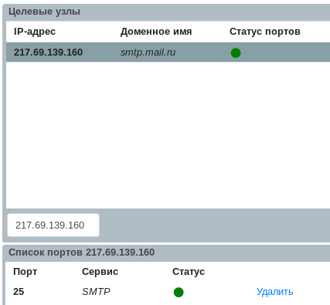
Рисунок 3.3.18 – Фрагменты панелей «Целевые узлы» и «Список портов» после добавления порта с сервисом, работающим по протоколу SMTP.
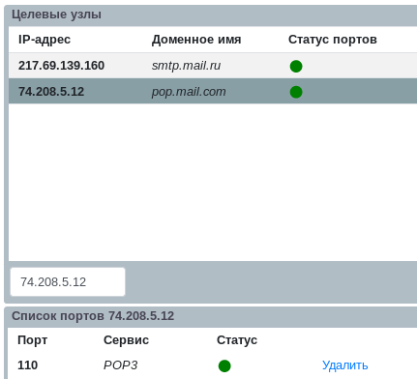
Рисунок 3.3.19 – Фрагменты панелей «Целевые узлы» и «Список портов» после добавления порта с сервисом, работающим по протоколу POP3.

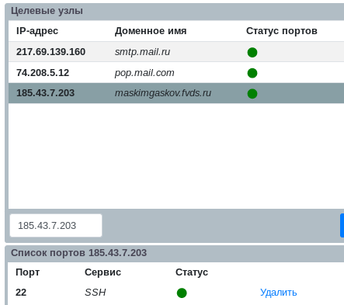

Рисунок 3.3.20 – Фрагменты панелей «Целевые узлы» и «Список портов» после добавления порта с сервисом, работающим по протоколу SSH.

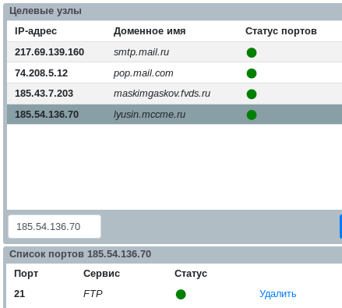
Рисунок 3.3.20 – Фрагменты панелей «Целевые узлы» и «Список портов» после добавления порта с сервисом, работающим по протоколу SSH.

В панель «Лог событий» будут выведены соответствующие сообщения:

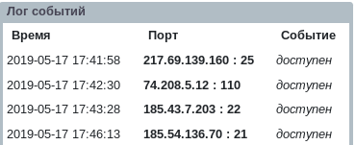
Рисунок 3.3.21 – Фрагмент панели «Лог событий» после опроса портов.

Добавленные целевые узлы будут «закреплены» за узлом кластера мониторинга:

Рисунок 3.3.22 – Фрагмент панели «Узлы кластера» после добавления четырех целевых узлов.

Далее будут добавлены еще 6 различных целевых узлов:


Рисунок 3.3.23 – Фрагмент панели «Узлы кластера» после добавления шести целевых узлов.

Ниже будут продемонстрирован сценарий добавления и удаления узлов в кластер мониторинга:

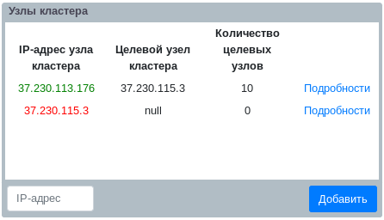
Рисунок 3.3.24 – Панель «Узлы кластера» после добавления нерабочего узла мониторинга.

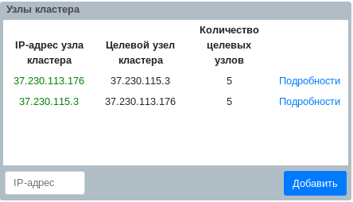
Рисунок 3.3.25 – Панель «Узлы кластера» после включения в работу нерабочего узла мониторинга.

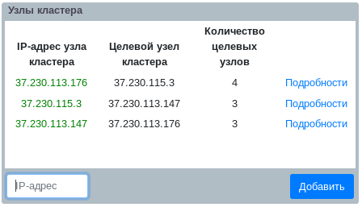
Рисунок 3.3.26 – Панель «Узлы кластера» после добавления рабочего узла мониторинга.
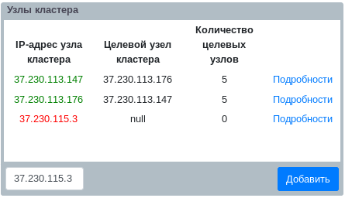
Рисунок 3.3.27 – Панель «Узлы кластера» после выключения одного из узлов мониторинга.

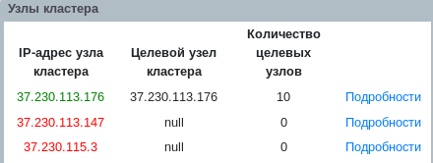
Рисунок 3.3.28– Фрагмент панели «Узлы кластера» после выключения двух из трех узлов мониторинга.

Таким образом, при добавлении новых узлов в кластер мониторинга, узлы мониторинга образуют «замкнутый круг» мониторинга, т.е. каждый узел из кластера опрашивает один из других узлов кластера, при этом каждый узел опрашивается только одним узлом. При удалении или выходе из строя узла мониторинга, данный узел выходит из «замкнутого круга» мониторинга. Также при удалении или выходе из строя узлов кластера или добавлении новых целевые узлы распределяются поровну между работающими узлами кластера мониторинга.

О выходе из строя узлов кластера мониторинга будут выведены соответствующие сообщения в панели «Лог событий»:


Рисунок 3.3.29 – Фрагмент панели «Лог событий» после выключения двух узлов из кластера мониторинга.

Далее, при выходе из системы, пользователь будет перенаправлен на экран входа в систему с сообщением о том, что был произведен выход из системы:

Рисунок 3.3.30 – Панель входа после выхода из системы.

Используемый технологии
Основа системы реализована на языке java версии 8.
При реализации системы были использованы следующие технологии:
- Maven - фреймворк для автоматизации сборки проектов.
- Фреймворки платформы Spring:
  - Spring boot - упрощение запуска и первоначальной настройки проекта.
  - Spring data - взаимодействие со слоем базы данных (database layer).
  - Spring security - авторизация пользователя.
  - Spring session - хранение и работа с пользовательскими сессиями
  - и др.
- Lombok project - инструмента для автогенерации стандартных методов класса (“сеттеры”, “геттеры”, “конструкторы” и пр.) с помощью java-аннотаций.
- СУБД PostgreSQL.
- Thymeleaf - шаблонизатор веб-страниц для упрощение разработки веб-приложений с применением паттерна MVC.
- JQuery - библиотека javascript для упрощения создания интерактивности веб-страниц, а также взаимодействия с серверной частью (backend’ом).
- Bootstrap - набор инструментов для верстки веб-страниц.

РАЗРАБОТКА И СТАНДАРТИЗАЦИЯ ПРОГРАММНЫХ СРЕДСТВ
  - Планирование работ проекта
На практике применяются несколько способов формализованного представления совокупности планируемых работ, основанных на графическом отображении процессов и позволяющих в той или иной степени контролировать ход работ и вносить необходимые изменения в их организацию. Наиболее часто для целей планирования и управления проектными работами используют линейные графики (диаграммы Ганта), оперограммы, а также сетевые графики. В качестве целей планирования и управления проектными работами была выбрана диаграмма Ганта.
Диаграмма Ганта (называемая также линейным или ленточным графиком) представляет собой отображение работ в виде протяженных во времени отрезков. Помимо изображаемой в том или ином масштабе общей длительности каждая работа может характеризоваться датами её начала и завершения, исполнителем, а некоторых случаях и иным параметрами.Диаграмма Ганта для разрабатываемого приложения калькулятора с рукописным вводом представлена в табл. 4.1. На представленной диаграмме Ганта введены обозначения для исполнителей различных видов работ: разработчик и руководитель обозначены буквами А и В, соответственно.
Подобная диаграмма позволяет наглядно представить количество работ для завершения проекта, процесс выполнения этих работ во времени и показать ответственных за каждую работу. В то же время, взаимосвязи между отдельными работами в явном виде на диаграмме не отображаются, что создает трудности при необходимости корректировки общего графика работ из-за изменения сроков выполнения какой-либо работы. Не отражает график и потребные для исполнения работ ресурсы, а также взаимосвязи между соисполнителями одной и той же работы.
Таблица 4.1 - Диаграмма Ганта выполнения комплекса проектных работ
Работы | Начало | Конец | Временные периоды (в неделях) |  |  |  |  |  |  | Исполнители
Работы | Начало | Конец | I | II | III | IV |  | V | VI | Исполнители
Постановка задачи и ее описание | 27.04 | 28.04 |  |  |  |  |  |  |  | А, В
Изучение материала по теме | 29.04 | 04.05 |  |  |  |  |  |  |  | А
Разработка архитектуры распределенной системы | 05.05 | 06.05 |  |  |  |  |  |  |  | А
Реализация кластера мониторинга | 07.05 | 14.05 |  |  |  |  |  |  |  | А
Установка и настройка серверов баз данных | 15.05 | 18.05 |  |  |  |  |  |  |  | А
Установка и настройка серверов кластера монитроинга | 19.05 | 21.05 |  |  |  |  |  |  |  | А
Установка программных модулей кластера мониторинга на сервера | 22.05 | 23.05 |  |  |  |  |  |  |  | А
Тестирование распределенной системы | 24.05 | 25.05 |  |  |  |  |  |  |  | А, В
Оформление пояснительной записки ВКР | 26.05 | 31.05 |  |  |  |  |  |  |  | А
Подготовка к защите ВКР | 01.06 | 7.06 |  |  |  |  |  |  |  | А, В

  - Классификация разрабатываемого продукта

ОКПД 2 - Общероссийский Классификатор Продукции по видам экономической Деятельности [7].
Коды ОКПД 2 это классификаторы продукции, работ и услуг. Такая классификация конкретизирует работы, товары и услуги, которые необходимо получить от поставщика при проведении различного рода государственных торгов, формировании заказов на выполнение задач, необходимых для удовлетворения государственных и муниципальных нужд.
Согласно приказу Росстандарта от 31.01.2014 №14-ст действует классификатор ОКПД 2 (ОК 034-2014 (КПЕС 2008)). ОКПД 2 дополнил предыдущую версию - ОКПД. С 1 января 2017 года стал обязательным условием использование только классификатора ОКПД 2. До этого момента шел переходный период, когда возможным считалось использование и старой версии (т.е. ОКПД).
К заказчику, при составлении плана-графика закупок, предъявляется требование указания кода ОКПД 2 с указанием класса, подкласса, группы, подгруппы и вида продукта закупки. ОКПД 2 имеет иерархический вид представленный в таблице 4.2.

Таблица 4.2 – Структура классификации ОКПД 2
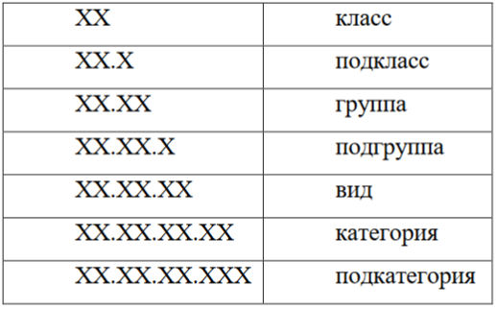

Классификатор ОКПД 2 Российской Федерации не должен противоречить данным КПЕС 2008 (Классификатору продукции Европейского союза). И для их соответствия в классификаторе присутствует разделение точкой между знаками кода. Самые крупные разделы имеют буквенное обозначение на латинице. Если в ОКПД 2 присутствует большее количество уровней вложенности по сравнению с Европейским классификатором, то точкой разделяются также шестой и седьмой знаки. В этом случае, если вид имеет деление на категории и должна быть указана детализация, то указывается обозначение 7-9 знаков отличное от нуля. Если такая подробная детализация отсутствует, то 7-9 знаки имеют значение ноль. Такое разделение характерно в тех случаях, когда категория продукции (работ или услуг) имеет несколько более мелких и узких подкатегорий

Распределенная система мониторинга имеет код 62.01.12.000:
- Класс 62 - Продукты программные и услуги по разработке программного обеспечения; консультационные и аналогичные услуги в области информационных технологий.
- Подкласс 62.0 - Продукты программные и услуги по разработке программного обеспечения; консультационные и аналогичные услуги в области информационных технологий.
- Группа 62.01 - Продукты программные и услуги по разработке и тестированию программного обеспечения.
- Подгруппа 62.01.1 - Услуги по проектированию, разработке информационных технологий для прикладных задач и тестированию программного обеспечения.
- Вид 62.01.12 - Услуги по проектированию и разработке информационных технологий для сетей и систем.
- Категория и подкатегория 62.01.12.000 - Услуги по проектированию и разработке информационных технологий для сетей и систем.

  - Определение затрат на выполнение и внедрение проекта
Затраты на проектирование (АИС или ее части –комплекса задач, программного модуля, программного изделия и т.п.) рассчитываются на стадии завершения инициативной разработки АИС или ее части с целью определения рыночной цены созданного продукта (с учетом планируемых объемов ее тиражирования).Состав работ проекта оказывает влияние лишь на общую трудоемкость проекта, тогда как порядок расчетов остается в своей основе неизменным. Экономические расчеты выполняются после завершения проектирования АИС. В данном случае капитальные затраты на создание и внедрение АИС являются фактическими. При этом возможно проведения расчетов как до, так и после проведения опытной эксплуатации, затраты на которую также должны быть учтены либо в качестве планируемых, либо в качестве фактических затрат по этой статье расходов. Затраты на проектирование АИС (или ее части) К_{ПР} в общем случае рассчитываются в соответствии с (4.1).

 | (4.1)
где:
 - затраты на оплату труда проектировщиков (персонала) и связанные с этим выплаты;
 - затраты на средства вычислительной техники, используемые для проектирования;
 - затраты на инструментальные программные средства;
 - прочие расходы на проектирование.
При неоднородном составе команды разработчиков затраты на оплату труда проектировщиков КПЕРС могут быть рассчитаны по формуле (4.2):

 | (4.2)
где индексом i помечены значения , , для i-го участника команды разработчиков.
- заработная плата одного проектировщика за месяц (неделю, день – если оплата назначается за неделю или день);
- процент (доля) накладных расходов, исчисляемых к сумме зарплаты проектировщиков (определяется по данным бухгалтерии на каждый учетный период времени, чаще всего на квартал);
- процент (доля) отчислений в фонды (пенсионный, медицинского страхования и др.), относимых к единому социальному налогу (утверждается ежегодно Государственной думой РФ);
- доля загрузки проектировщика работой по проекту АИС (если проектировщик загружен работами по проекту не полный рабочий день, выполняя параллельно какие-либо иные обязанности);
- количество месяцев (недель, дней) в течение которых проектировщик был занят нашим проектом;

Расчет К_{ПЕРС} с учетом работы одного разработчика и одного руководителя:

К_{ПЕРС} = (30 000 * (1 + 0,4 + 0,3) * 0,8 * 1,25) + (45 000 * (1 + 0,4 + 0,3) * 0,15 * 1,25) = 65 343,75 [руб.] | (4.3)

Средства вычислительной техники (СВТ) при выполнении проекта информационной системы в общем случае необходимы:
- для ввода и отладки прикладного программного обеспечения, разрабатываемого в рамках проекта;
- для комплексной отладки прикладного программного обеспечения, разрабатываемого в рамках проектах;
- для оформления документации по проекту (договоров, инструкций, спецификаций, пояснительных записок и т.п.);
- для имитации управляемых объектов в процессе отладки задач, связанных со взаимодействием с каким-либо оборудованием (расчетные узлы в торговом центре, электронные турникеты для учета времени работы сотрудников, технологическое оборудование в интегрированных АИС и т.п.).

Необходимые для выполнения проектирования СВТ взяты в аренду на период выполнения проекта - в этом случае арендодателю выплачивается арендная плата за все время аренды вне зависимости от степени реального использования техники (при этом неизбежные затраты по обслуживанию техники несет арендатор):

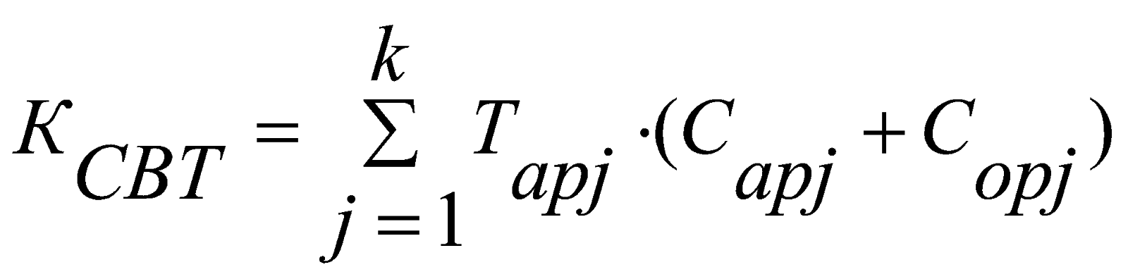 | (4.5)

где:
 - время аренды j-ого СВТ, обычно совпадающие с периодом выполнения проекта n [дней];
 - арендная плата за j-е СВТ [руб./день];
- затраты на обслуживание и ремонт j-ого СВТ [руб./день];
 - общее число арендуемых СВТ.

В нашем случае было арендовано 5 виртуальных серверов с одинаковыми характеристиками на месяц каждый, при фиксированной плате за месяц равной 159 руб, при этом все затраты на обслуживание и ремонт взял на себя арендодатель, поэтому сумма аренды необходимых ресурсов может быть вычислена по формуле:

К_{СВТ} = 159 * 5 = 795 [руб.] | (4.6)

Затраты К_{ИПС} на инструментальные программные средства отсутствуют, т.к. были использованы программные средства, доступные для бесплатного использования.
К_{ПРОЧ} также равны нулю.
Таким образом, К_{ПР} будет представлять из себя сумму К_{ПЕРС} и К_{СВТ}:

К_{ПР} = К_{ПЕРС} + К_{СВТ} = 66 138,75 | (4.7)

При выполнении проекта по договору с заказчиком цена договора Цдог рассчитывается по формуле:

Ц_{ДОГ} = К_{ПР} ˑ (1+П ) = 66 138,75 * (1 + 0,25) = 82 673, 4375 [руб.] | (4.8)

где П – доля прибыли, закладываемая в договорную цену.

СПИСОК ИСПОЛЬЗОВАННЫХ ИСТОЧНИКОВ
- Э. Таненбаум, М. ван Стеен. Распределенные системы. Принципы и парадигмы. СПб.: Издательство «Питер», 2003. 878 с.
- Б. Бёрнс. Распределенные системы. Паттерны проектирования. СПб.: Издательство «Питер», 2019. 222 с.
- М. Клеппман. Высоконагруженные приложения.Программирование, масштабирование, поддержка. СПб.: Издательство «Питер», 2018. 628 с.
- Лавров А.А. Метод и алгоритмы мониторинга вычислительных сетей на основе совместного анализа временных и функциональных характеристик стека протоколов TCP/IP: дисс. канд. техн. наук / СПбГЭТУ «ЛЭТИ», СПБ, 2013.
- Мониторинг и администрирование в корпоративных вычислительных сетях: монография / C. А. Ивановский, А. А. Лавров, В. В. Яновский. СПб.: Изд-во СПбГЭТУ «ЛЭТИ», 2013. 160 с.
- R. Aitchison. Pro DNS and BIND 10. Издательство «Apress», 2018. 679 с.
- ОКПД-2 // Общероссийские классификаторы [Электронный ресурс]. URL: http://classifikators.ru/okpd(дата обращения: 27.05.2019).

